- Поясните понятие «TCP-порт».



Число от 1 до 65535, указывает, какой программе предназначается пакет. Каждый открытый порт – это установленное соединение между двумя точками – соответствующей программой и узлом соединения. Порт – целочисленный идентификатор процесса, отправляющего и принимающего данные по сети.

- Поясните понятие «сетевой сокет».
сокет – это IP + port.

- Поясните понятие «WebSocket».
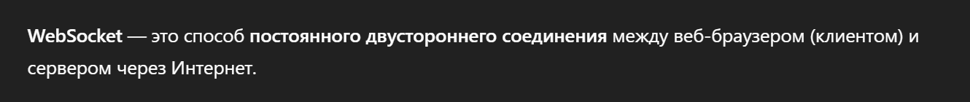
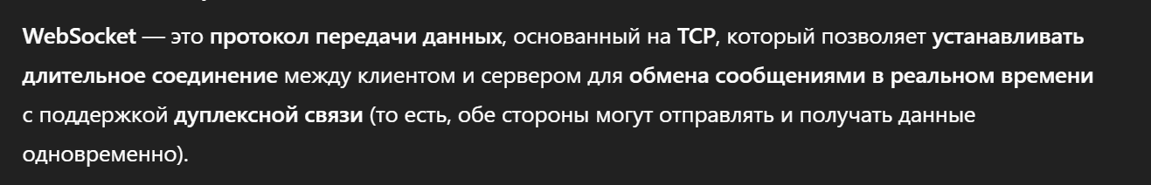
- Поясните процедуру установки соединения между WS-сервером и WS-клиентом.
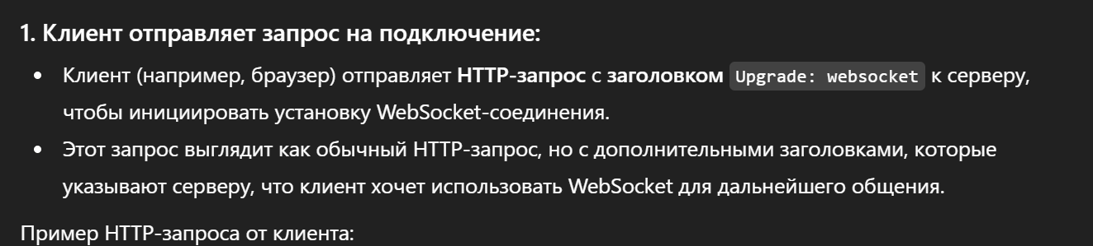
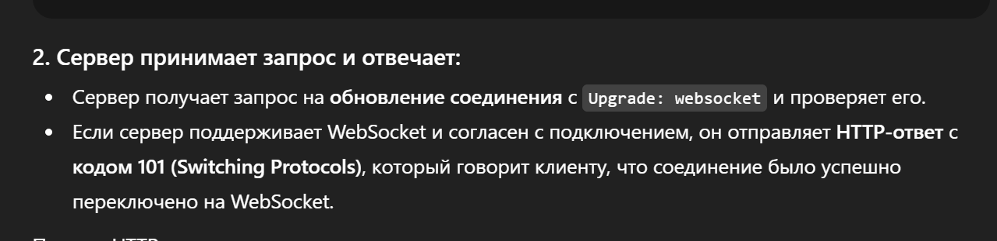
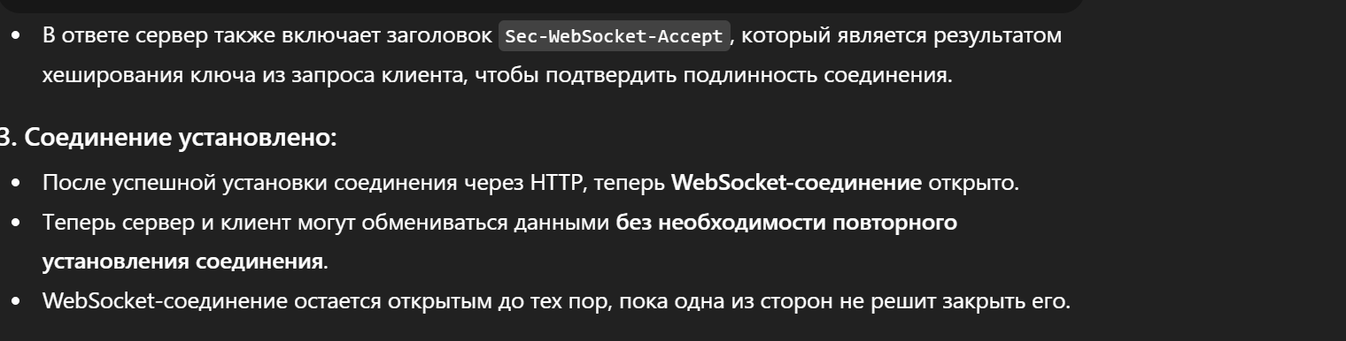
- Поясните понятие «широковещательное сообщение».
Сообщение, посылаемое всем узлам сети.

- Поясните принцип организации потокового ввода/вывода через WS-соединение.

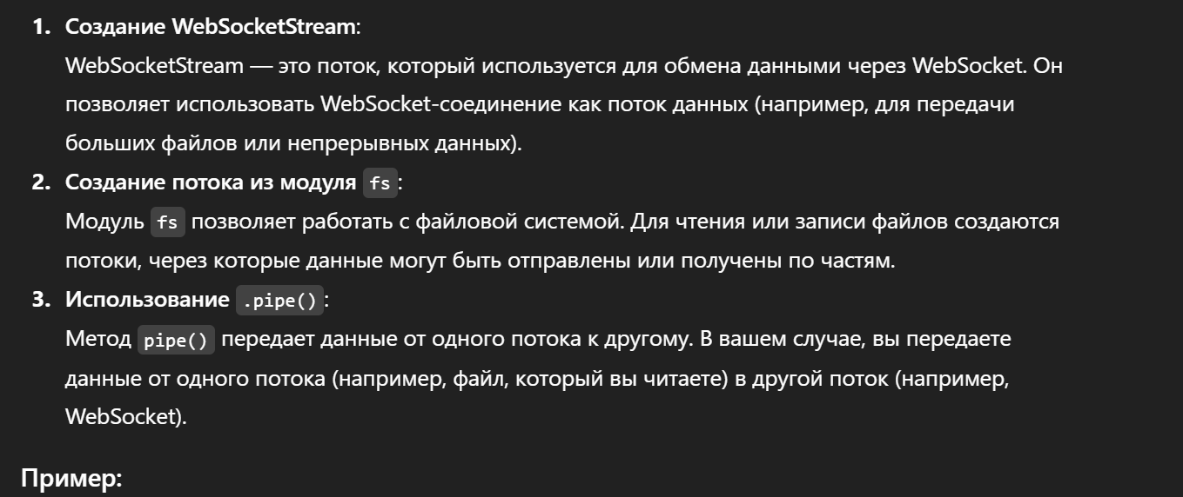Создать поток WebSocketStream
Создать поток чтения или записи из модуля fs
source.pipe(destination)

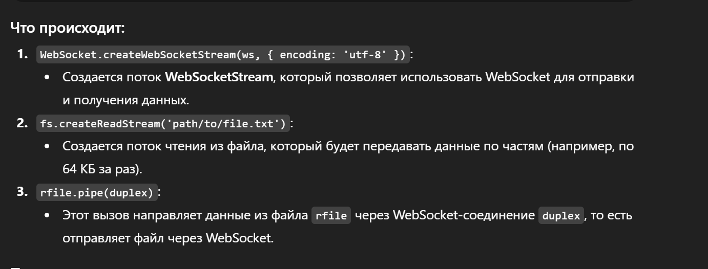

- Поясните принцип действия и назначение механизма «ping/pong».
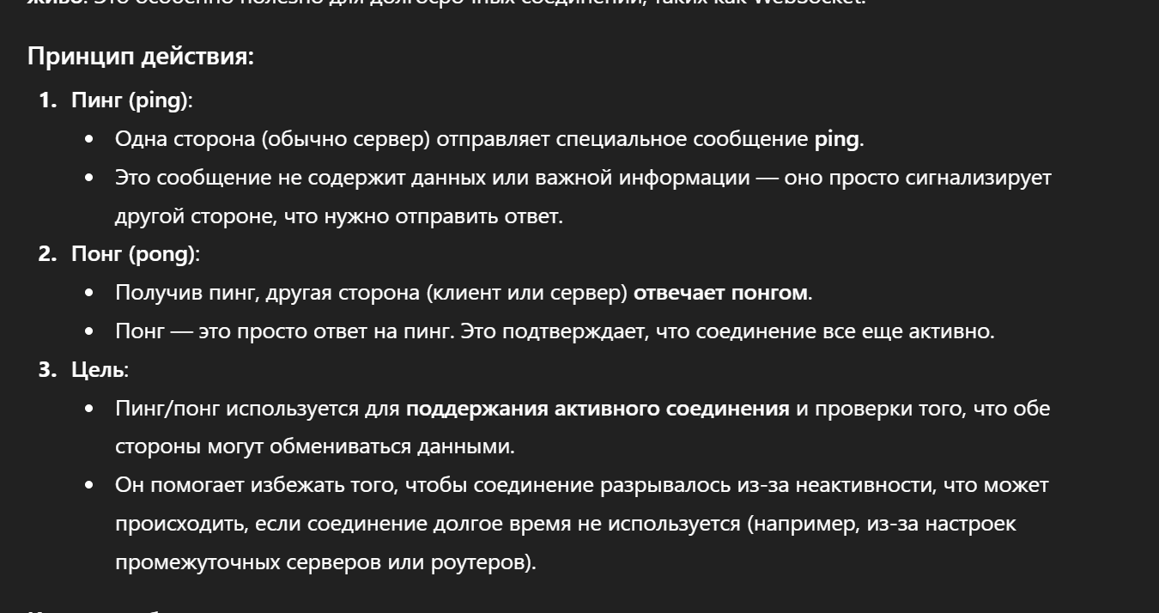
- Поясните аббревиатуру «RPC».

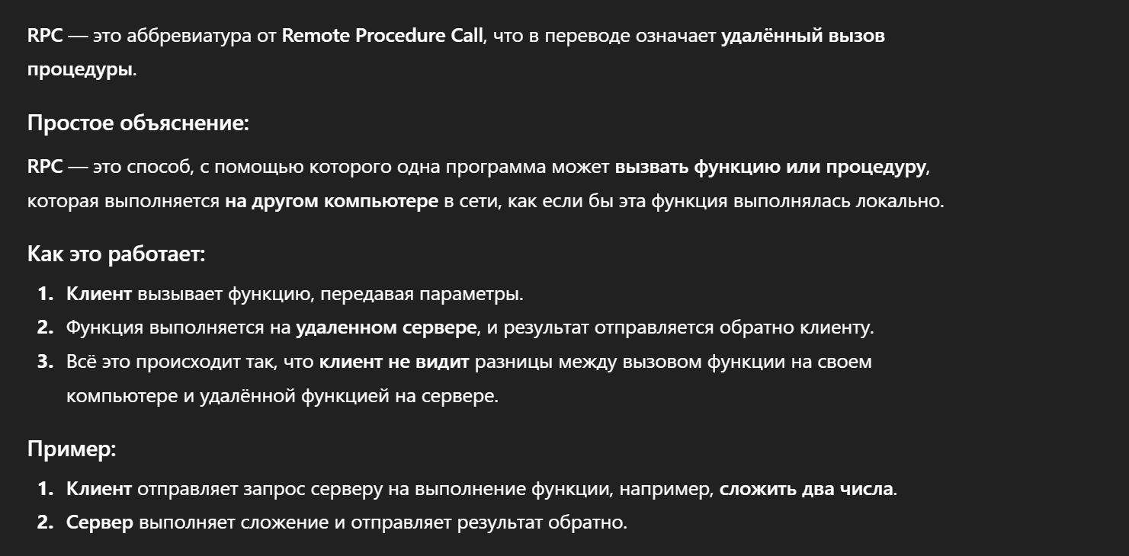
- Поясните принцип работы RPC-механизма, предоставляемого пакетом rpc-websockets.
server.register(‘rpc-method’, <callback>);
если protected, то server.setAuth(login, password)
client.call(‘rpc-method’, params).then(res => sout(res));
если protected, то client.login().then(call());

- Поясните принцип действия и назначение механизма «subscriber/publisher».
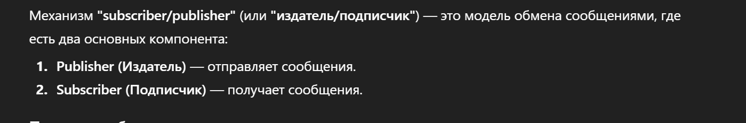
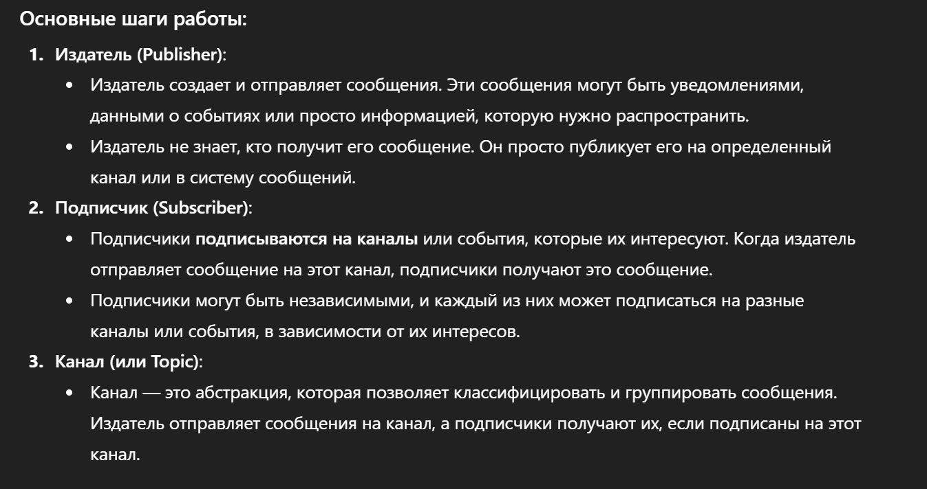
- Поясните принцип действия и назначение механизма уведомлений.
Клиент может отправлять серверу уведомления: client.notify(‘A’)
Сервер их обрабатывает: server.register(‘A’, <callback>)
